MIKROREGION POJIZEŘÍ
Košťálov čp. 201, 512 02 Košťálov
IČ: 69861285

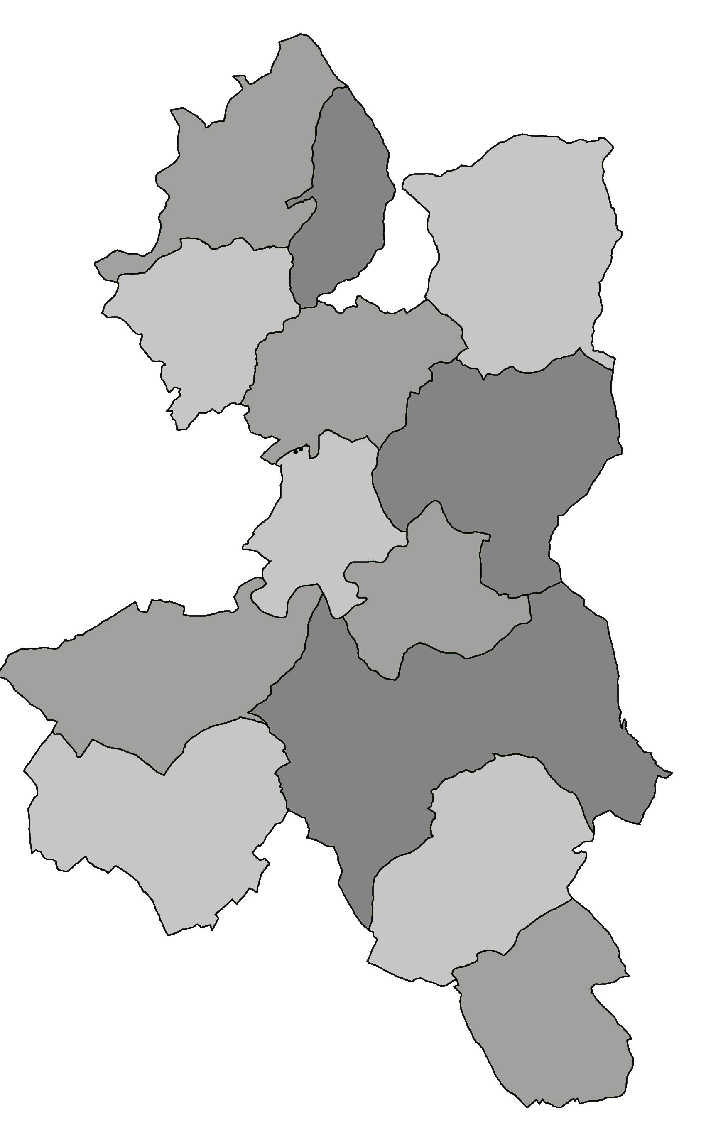
POZVÁNKA

Předseda Mikroregionu Pojizeří svolává

veřejné zasedání shromáždění zástupců č. 4/2021,

které se uskuteční
dne 9. září 2021 od 15,00 hod., místo konání RANCH Bystrá nad Jizerou č.p. 101 v obci Bystrá nad Jizerou

Program zasedání:
- Zahájení
- Volba pracovních orgánů
- Způsob hlasování
- Návrh programu jednání:
a) Plnění úkonů z minulých zasedání
b) Nákup komunální techniky pro MR POJIZEŘÍ – výsledky VŘ, uzavření kupních smluv, žádosti o dotaci s členskými obcemi, uskladnění zakoupené techniky ve
členských obcích
c) Příprava rozpočtu na rok 2022 a střednědobého výhledu rozpočtu 2023 – 2025
d) Závěrečné vyhodnocení projektu: Poradenská činnost v MR POJIZEŘÍ
e) Rozpočtové opatření č. 2/2021
f) Vypsané dotační podpory pro obce
g) Diskuse
- Závěr

Milan Havlík
předseda

Vyvěšeno : ………. 2021 na úředních deskách a el. deskách obcí MR Pojizeří
Sejmuto ……….. 2021

